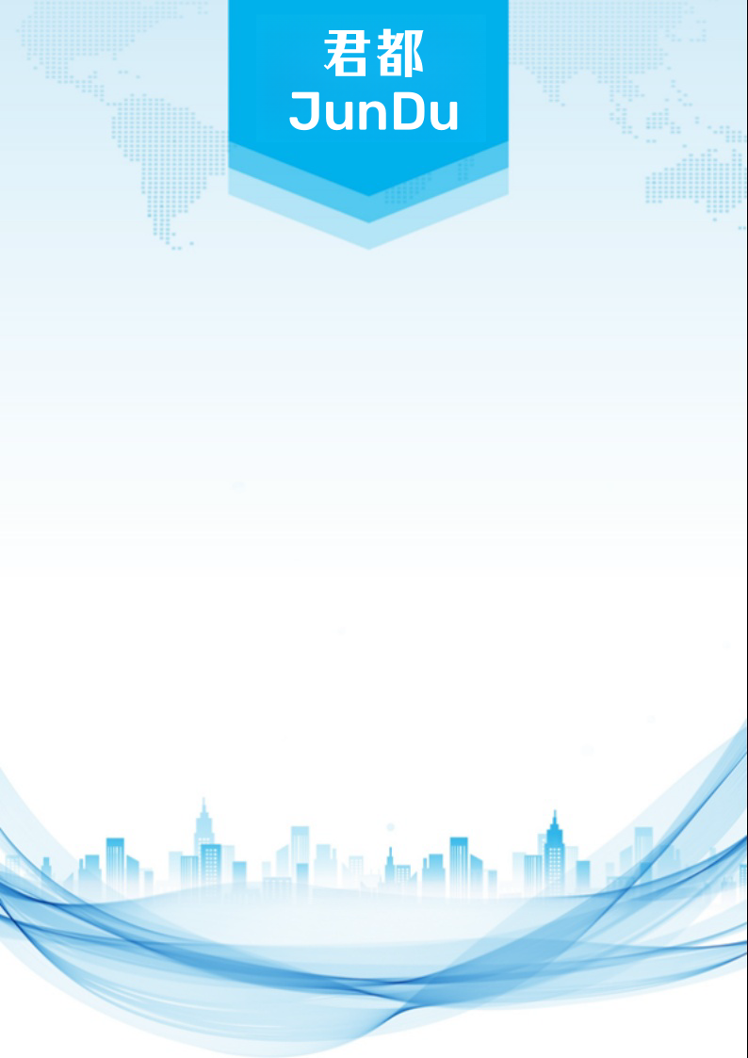

**上海楼市政策**

## 存量房交易基本流程

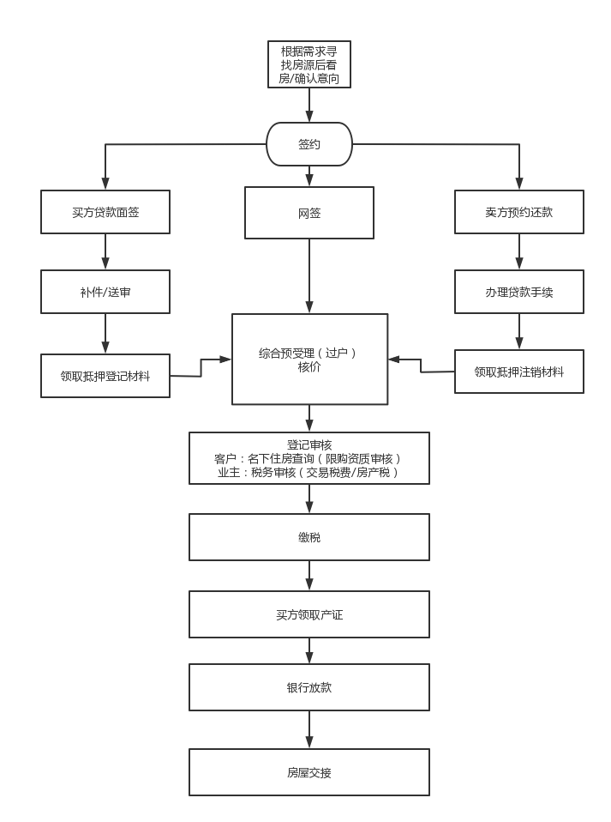

# 限购政策

为了加强房地产市场调控，国家在多地出台了限购、限售等房地产相关政策。上海市住房限购政策的实施日期是2011年1月31日（以网签日期为准），凡在上海购买居住用房的个人居民家庭，均需审核购房资质。

## 上海购房资格审核

1. 上海户籍家庭，在本市限购2套住宅。对二孩及以上的多子女家庭（包括本市户籍和非本市户籍居民家庭），在执行现有住房限购政策基础上，可再购买1套住房。
2. 上海户籍单身人士，在本市限购1套住宅
3. 对非本市户籍居民家庭以及单身人士购买外环外住房的，购房所需缴纳社会保险或个人所得税的年限，调整为购房之日前连续缴纳满1年及以上。
4. 大陆非上海户籍家庭，在本市限购1套住宅，须提供网签之日前夫妻双方任意一方在购房之日前连续缴纳满1年及以上。（简称“社保单”）或个人所得税税单（简称“个税单”）
5. 持《上海市居住证》且积分达到标准分值、在上海缴纳社会保险或个人所得税满3年及以上的非上海户籍居民家庭，在购买住房套数方面享受沪籍居民家庭的购房待遇
6. 在自贸区临港新片区实施更加差异化的购房政策，对在新片区工作、存在职住分离的群体，在执行现有住房限购政策的基础上，可在新片区增购1套住房，促进职住平衡
7. 境外个人、港澳台居民，在本市限购一套住宅，须提供网签之日前已连续满1年且在有效期内的本市劳动合同及相对应的个税单或社保单，可在本市购买1套用于自住的住宅
8. 驻沪部队现役军官，在本市限购1套住宅，须已婚、且提供军队团级以上政治部门开具的户籍证明
9. 上海在读博士，在本市限购1套住宅，须满足在读、已婚、原籍大陆非上海户籍人士，因就学嵌入学校集体户口的，至学校所在地的派出所开具户籍证明，至学校开具博士在读证明
10. 上海进站博士后，在本市限购一套住宅
11. 大陆注册的企业，在本市限购1套住宅，须在合同网签备案日期前满足（1）（2）条件之一（此政策针对大陆注册企业，境外及港澳台注册的企业不可在上海市购买住房及非住宅类用房）
12. 企业购房用于职工租住。对企业购买小户型二手住房（系指2000年前竣工、建筑面积在70平方米及以下的二手住房）用于职工租住的，不再限定购买住房套数。

注：

备注：

1.家庭是指夫妻双方及未成年子女（含合法收养的未成年子女），未成年子女的判定标准：未满18周岁。成年子女单独视为一个家庭。

2.外地户口家庭在上海跟父母在限购前共有房屋，同时算在父母与子女名下。（即，非户籍家庭限购前与父母共有住房不可剔除，需计入套数）

3.外地户口家庭，具备购房资格的人必须上产证。（即：A满足购房资格条件，B不满足，B不可单独上产证）

4社保跟税单在签约当月的数据都不认，必须在签约前满足12个月内12个月有效缴纳。（即11月签约，则11月的社保/税单不予认可，截至10月份需要满足购房条件）

5.上海户口与外地户口为夫妻的家庭，首套房外地户口具备购房资格的可以单独上产证。（注：若上海户口在限购前跟父母有住房的，首套房外地户口不能单独上产证，上海户口必须上产证）

6.沪籍人士和父母在2011年1月30日前共有房屋可最多剔除2套，沪籍家庭和父母在2011年1月30日前共有房屋最多可剔除4套。

## 特殊限购区域

### 临港

为精准服务人才需求，打造具有创新活力的人才高地，促进临港新片区高质量发展，推进产城融合，临港新片区管委会组织对临港新片区人才住房政策操作口径进行了优化调整。

将原《购房资格确认函》调整为《临港新片区人才住房政策认定函》，有效期由原6个月调整为12个月。

根据临港新片区的产业发展导向及城市功能发展需求，经综合评定，形成了《2022年临港新片区人才住房政策重点支持单位清单》（以下简称“2022年重点支持单位清单”）。《2022年重点支持单位清单》将按需组织更新并公示。

重点支持单位中工作的人才，“须在新片区工作满一年以上”缩短为3个月”

其余条件仍参照《临港新片区人才住房政策适用范围及操作口径》执行。

购房条件：非本市户籍购房资格由家庭调整为个人社保年限由原有的5年缩短至3年，外地单身且在临港新片区工作满1年以上，即有机会在细则划定范围内购房。（需要申请购房资格确认函）

1. 非本市户籍在上海临港买房要提供社保缴纳证明，需满足3年以上，名下已经有房产的，则不再满足购房条件。
2. 临港引进人才，其购房条件会有所放宽，非本市户籍人才个税或社保满3个月，且在本市无住房的，可限购1套住房，所购住房自合同网签备案满7年后可转让。
3. 上海临港新片区限购政策中，人才“居转户”（居住证转户籍）年限从原来的7年缩短到5年，核心人才进一步缩短到3年。
4. 本市户籍在上海临港买房限购2套住房，如果购房者名下已经有两套住房了，就不能在临港再买房了。
5. 不管是外地户籍还是本地户籍，购房资格由居民家庭调整为个人，在上海临港买房对购房者的婚姻状态不做限制要求，单身人士一样可以买房。

### 金山

为了全面推动金山区转型新发展，聚焦区域发展需要和人才需求，推进重点产业人才集聚，服务人才安居，自2023年10月24日推出实施细则。

#### 购房实施范围

根据区域转型发展和产城融合需要确定金山区重点转型区域人才购房政策实施范围，包括滨海城区、高新社区以及亭枫社区三个重点区域，共计36.2平方公里。具体为：

滨海城区：东至亭卫公路、西至张泾河－金卫城河－张泾河南延伸段－金涛路、南至沪杭公路－金涛路、北至红旗港，以及其辐射区，面积28.9平方公里；

高新社区：东至夏宁路/西新泾、西至秋灵路、南至天工路、北至金山工业区大道/九工路，面积1.5平方公里；

亭枫社区：东至金山铁路、西至车亭公路、南至大亭公路、北至南枫公路，以及其拓展区，面积5.8平方公里。

在总量不突破的前提下，根据城镇发展实际和产业升级需求，上述范围可适当优化。

具体范围大致如下：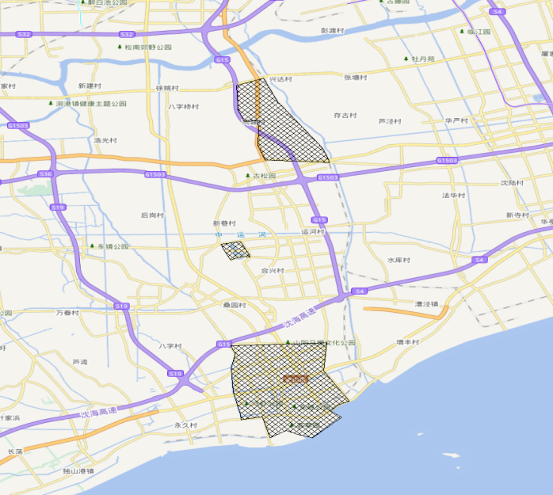

#### 优化人才购房准入条件

按照区域发展和产业导向，经区人才管理部门认定，同时符合以下单位条件之一、个人条件之一，并与金山区用人单位签订二年及以上劳动（聘用）合同且工作满一年的非沪籍人才，按规定在沪缴纳职工社会保险或个人所得税满3年及以上、且在本市无住房的，可购买1套住房，同时购房资格由居民家庭调整为个人。

#### 单位条件

1. 符合金山区产业发展导向，且工商注册地、生产经营地、税收户管地均在南北地区重点转型区域的用人单位；
2. 金山区重点支持引进、重点发展，或为金山区经济社会发展作出贡献的其他单位或机构。

符合上述条件的用人单位实行清单管理，并定期更新。

#### 个人条件

1. 具有大学本科及以上学历或学士及以上学位；
2. 具有中级及以上职称或职业资格；
3. 取得国家三级职业资格（高级工）及以上证书的高技能人才，工种与证书相符，且符合单位主导产业或行业（单位提供证明）；
4. 最近3年内累计24个月在本市缴纳职工社会保险基数大于等于本市上年度职工社会平均工资2倍；
5. 入选“上海湾区”人才计划、市级及以上人才计划或具有相当层次的人才；
6. 由用人单位提出、行业主管部门推荐并经区人才管理部门审核认定，金山区经济社会发展紧缺急需或为金山区经济社会发展做出特殊贡献的其他人才。

其中，符合个人条件5-6的人才实行白名单制，不受单位条件以及工作年限、劳动（聘用）合同年限等前置条件的限制。

#### 认定流程

##### 单位认定

1. 针对重点转型区域中符合条件的用人单位，由区各行业管理部门落实单位认定标准，实行清单管理，并定期更新；
2. 针对重点支持引进、重点发展，或为金山区经济社会发展作出贡献的单位或机构，由区级部门专项审定、严格把控。

##### 人才认定

符合条件的人才经用人单位初审，凭劳动合同、本人承诺书、学历证书等证明材料，经属地相关管理部门复核认定后，出具购房资格认定单作为购房依据。

其余操作流程按现行上海市商品住房相关政策执行。

[金山区人才购房资格认定单（下载）](金山区人才购房资格认定单.doc)

# 个人住房商业性贷款

贷款市场报价利率（Loan Prime Rate, LPR）是由具有[代表性](https://baike.baidu.com/item/%E4%BB%A3%E8%A1%A8%E6%80%A7/22482495?fromModule=lemma_inlink" \t "https://baike.baidu.com/item/%E8%B4%B7%E6%AC%BE%E5%B8%82%E5%9C%BA%E6%8A%A5%E4%BB%B7%E5%88%A9%E7%8E%87/_blank)的报价行，根据本行对最[优质客户](https://baike.baidu.com/item/%E4%BC%98%E8%B4%A8%E5%AE%A2%E6%88%B7/314186?fromModule=lemma_inlink" \t "https://baike.baidu.com/item/%E8%B4%B7%E6%AC%BE%E5%B8%82%E5%9C%BA%E6%8A%A5%E4%BB%B7%E5%88%A9%E7%8E%87/_blank)的[贷款利率](https://baike.baidu.com/item/%E8%B4%B7%E6%AC%BE%E5%88%A9%E7%8E%87/2996207?fromModule=lemma_inlink" \t "https://baike.baidu.com/item/%E8%B4%B7%E6%AC%BE%E5%B8%82%E5%9C%BA%E6%8A%A5%E4%BB%B7%E5%88%A9%E7%8E%87/_blank)，以公开市场操作利率（主要指[中期借贷便利](https://baike.baidu.com/item/%E4%B8%AD%E6%9C%9F%E5%80%9F%E8%B4%B7%E4%BE%BF%E5%88%A9/16020696?fromModule=lemma_inlink" \t "https://baike.baidu.com/item/%E8%B4%B7%E6%AC%BE%E5%B8%82%E5%9C%BA%E6%8A%A5%E4%BB%B7%E5%88%A9%E7%8E%87/_blank)利率）加点形成的方式报价，由[中国人民银行](https://baike.baidu.com/item/%E4%B8%AD%E5%9B%BD%E4%BA%BA%E6%B0%91%E9%93%B6%E8%A1%8C/418386?fromModule=lemma_inlink" \t "https://baike.baidu.com/item/%E8%B4%B7%E6%AC%BE%E5%B8%82%E5%9C%BA%E6%8A%A5%E4%BB%B7%E5%88%A9%E7%8E%87/_blank)授权全国[银行间同业拆借](https://baike.baidu.com/item/%E9%93%B6%E8%A1%8C%E9%97%B4%E5%90%8C%E4%B8%9A%E6%8B%86%E5%80%9F/8163565?fromModule=lemma_inlink" \t "https://baike.baidu.com/item/%E8%B4%B7%E6%AC%BE%E5%B8%82%E5%9C%BA%E6%8A%A5%E4%BB%B7%E5%88%A9%E7%8E%87/_blank)中心计算并公布的基础性的贷款参考利率，各金融机构应主要参考LPR进行[贷款定价](https://baike.baidu.com/item/%E8%B4%B7%E6%AC%BE%E5%AE%9A%E4%BB%B7/3534723?fromModule=lemma_inlink" \t "https://baike.baidu.com/item/%E8%B4%B7%E6%AC%BE%E5%B8%82%E5%9C%BA%E6%8A%A5%E4%BB%B7%E5%88%A9%E7%8E%87/_blank)。 现行的LPR包括1年期和5年期以上两个品种。

***1年期LPR，5年期LPR。***

商贷利率计算：

2019年10月8日起，新发放商业性个人住房贷款利率以最近一个月相应期限的贷款市场报价利率（LPR）为定价基准点形成。

## 上海当前执行利率

首套个人住房贷款利率不应低于相应期

***LPR-45基点***

二套个人住房贷款利率不低于相应期限

***LPR-5基点***

自贸区临港新片区以及嘉定、青浦、松江、奉贤、宝山、金山6个行政区全域实行差异化政策

***LPR-25基点***

## 主贷人条件

1. 18-70周岁，有完全民事行为能力（个别银行政策不同，根据当时银行政策）：
2. 有稳定收入，借款人家庭的收入是家庭负债的2倍，有相对应的银行流水。
3. 征信较好。逾期不能“连三累六”。逾期越多，征信越差，拒绝贷款的可能性越大。
4. 首付款来源明确（不可通过借贷、信用贷、经营贷等第三方方式得来）。
5. 家庭负债的认定：通过家庭成员的征信报告认定。

## 抵押物条件

1. 住宅类房屋（房屋性质为公寓）
2. 借款年限最长不超过30年

## 商业贷款年限确定

与房龄相关：一般要求房龄在40年内最长贷款年限计算：

***贷款年限+房龄≤70年（各银行间有差异）***

与借款人年龄相关：一般可至男性65周岁，女性60周岁。最高贷款年限计算：

***贷款年限+借款人年龄≤70周岁***

***最长不超过30年（住宅）***

***非居住用房最长贷款年限10年***

注：以上三点同时满足，以贷款年限短的为准。

## 商贷套数认定

首套：家庭成员在我市名下无成套住房的，不论是否已利用贷款购买过住房，均按首套住房执行。

二套：家庭名下在本市有一套住房。（已备案过的动迁协议都计入套数认定）

## 贷款额度判定

首套 最低首付比率***15%*** 二套 最低首付比率 ***25%，***在自贸区临港新片区以及嘉定、青浦、松江、奉贤、宝山、金山6个行政区全域实行差异化政策，最低首付比率***20%***

## 住房公积金贷款和组合贷款

住房公积金，也称公积金，是指职工及其所在工作单位缴存的长期住房储备金。住房公积金具有福利性，除职工缴存的住房公积金外，单位也要为职工缴纳不低于职工个人缴纳的金额，而且住房公积金贷款的利率低于商业性贷款。不论职工自己缴存的住房公积金，还是职工所在工作单位为职工缴存的住房公积金，均属于职工个人所有。

### 申请公积金应同时具备的条件

1. 在本市缴纳公积金的在职职工（退休、离职的都不可以）
2. 在办理贷款前，已连续缴存住房公积金不少于6个月
3. 在办理贷款前，夫妻双方都无已在受理中的住房公积金贷款或还款
4. 购买的住房需为公寓、新工房等居住性质，非居住类住房不能使用公积金贷款。

### 套数认定

1. 首套住宅的认定。缴存职工家庭名下在本市无住房、在全国未使用过住房公积金个人住房贷款或首次住房公积金个人住房贷款已经结清的，认定为首套住房。
2. 第二套改善性住房的认定。缴存职工家庭名下在本市已有一套住房、在全国未使用过住房公积金个人住房贷款或首套住房公积金个人住房贷款已经结清的，认定为第二套改善型住房。

### 住房公积金贷款限贷情况

1. 家庭名下在本市有2套（含）以上住房
2. 家庭名下在全国有公积金贷款在还或有2次（含）以上公积金贷款记录
3. 征信报告显示连6累12（五年内逾期连续6次累计超过12次）

### 首付款比例

1. 对于认定为首套住房贷款的，首付款比例不低于20%；
2. 对于认定为第二套改善性住房贷款的，所购住房为普通住房的，首付款比例不低于25%，且贷款所购住房位于中国（上海）自由贸易试验区临港片区以及嘉定、青浦、松江、奉贤、宝山、金山6个行政区全域的最低首付款比例为20%；
3. 申请组合贷款的，应当同时满足组合贷款中的商业贷款的首付比要求。

### 贷款额度

公积金贷款额度应当同时符合下列限额标准：

1. 不高于借款申请人、共同借款申请人住房公积金账户余额倍数确定的贷款限额（基本住房公积金账户余额倍数为30倍，补充住房公积金账户余额倍数为10倍）
2. 不高于扣除规定比例首付款资金后剩余的房屋总价数
3. 不高于申请人、共同借款申请人还款能力确定的贷款限额（借款申请人、共同借款申请人公积金贷款的每月还本额占月工资基数比例不超过40%）
4. 不高于本市最高贷款限额
5. 对于认定为首套住房贷款的，个人最高贷款额度为80万元，家庭最高贷款额度为160万元。
6. 对于认定为第二套改善性住房贷款的，个人最高贷款额度为40万元，家庭最高贷款额度为80万元。
7. 缴交补充住房公积金的，个人最高贷款额度在上述限额基础上增加10万元，家庭最高贷款额度在上述限额基础上增加20万元。
8. 符合我国生育政策的多子女家庭在本市购买首套住房，且申请公积金贷款时至少有一个子女为未成年人的，最高贷款限额（含补充公积金最高贷款限额）在本市现行公积金最高贷款限额的基础上上浮20%，即个人最高贷款限额为96万元；家庭最高贷款限额为192万元。
9. 影响贷款额度的其他因素

### 贷款期限

最长可贷款年限为以下几项最小值

1. 公积金贷款最长期限不超过申请人法定离退休年龄后5年（法定离退休年龄；男性60岁、女性55岁）
2. 购买一手住房的，公积金贷款期限不超过30年
3. 购买二手住房的
4. 所购住房房龄在20年以下的，公积金贷款期限不超过30年
5. 所购住房房龄在20年（含）至35年之间的，公积金贷款期限不超过50年与房龄之差
6. 所购住房房龄在35年（含）以上的，公积金贷款期限不超过15年。

### 贷款利率

公积金贷款利率按照中国人民银行公布的利率和差别化住房公积金贷款政策执行

### 还款方式

1. 按月等额本息还款法：借款人每月偿还的本金固定不变，贷款利息逐月递减的还款方式



1. 按月等额本金还款法：借款人每月偿还的本金固定不变，贷款利息逐月递减的还款方式



### 个人住房公积金贷款额度、首付及利率政策表

|  |  |  |  |  |  |  |
| --- | --- | --- | --- | --- | --- | --- |
| 所购住房 | 购买首套住房 | | | | 购买第二套改善性住房 | |
| 借款家庭 | 1人参与贷款 | | 2人以上参与贷款 | | 1人参与贷款 | 2人以上参与贷款 |
| 无孩或单子女家庭 | 多子女家庭 | 无孩或单子女家庭 | 多子女家庭 |
| 住房公积金最高可贷金额 | 65万元 | 78万元 | 130万元 | 156万元 | 50万元 | 100万元 |
| 补充住房公积金最高可贷金额 | 15万元 | 18万元 | 30万元 | 36万元 | 15万元 | 30万元 |
| 可贷款金额合计 | 80万元 | 96万元 | 160万元 | 192万元 | 65万元 | 130万元 |
| 首付比例 | 20% | | | | 1. 最低首付比例调整为35%，所购住宅位于中国（上海）自由贸易试验区，临港新片区以及嘉定、青浦、松江、奉贤、宝山、金山6个行政区全域的，最低首付比例调整为30% | |
| 贷款利率 | 五年期（含）以下2.35%  五年期以上2.85% | | | | 五年期（含）以下2.775%  五年期以上3.325% | |

# 不动产交易税费

## 增值税及附加

增值税及附加：增值税是以不动产在流转过程中产生的增值额作为计税依据而征收的一种流转税，是一种卖方需要承受的税。

|  |  |  |
| --- | --- | --- |
| 普通住宅 | ＜2年 | 5% |
| ≥2年 | 免征 |
| 企业 |  | 增值税=（税务核定价 - 原值）÷1.05×5%  增值税及附加=（税务核定价）÷1.05×5.5%（微小企业5.3%） |

### 增值税免征常见情形

1. 法定继承人（包括配偶、子女、父母、兄弟姐妹、祖父母、外祖父母）继承土地、房屋权属、免征增值税。
2. 夫妻更名、夫妻房屋财产分割，免征增值税。
3. 直系亲属间赠与（不包括取得新产证后再出售的情况），免征增值税。
4. 出售房改房（售后公房、房改售房、已购公房）、动迁安置房免征增值税。

## 个人所得税

个人所得税，是指对本国公民、居住在本国境内的个人财产转让取得的所得和境外个人来源于本国的财产转让所得征收的一种所得税。

是一种卖方需要承受的税。

|  |  |  |
| --- | --- | --- |
| 非满五唯一 | 核定征收 | （税务核定价格－本次交易增值税）×1%（全额缴纳个人所得税需减去增值税后计算，附加税不能扣除） |
| 差额征收 | （核定计税价格-买入合同价-买入契税-按揭贷款利息-本次增值税）×20% |
| 满5年且是家庭唯一 | | 免征 |

注：

1. 出售房改房（售后公房、房改售房、已购公房）、动迁房，个人所得税的税率为1%或免征（满五唯一）。
2. 按利润20%缴纳个人所得税时可抵扣相应项目，即利润=本次出售的核定价-【购入的合同价格+购入所缴纳的契税+本次出售的增值税及附加税+装修费用（≤购入的房屋合同价格的10%）+购房按揭贷款利息】

### 抵扣装修费用及购房按揭贷款利息时需提供以下备件

装修费用：需提供装修合同、装修发票、结算明细清单

购房按揭贷款利息：需提供按揭贷款合同、银行利息清单（主贷人姓名、利息总和、物业地址、贷款合同编号、加盖银行业务章）

### 非住宅类用房的计算方式

*个人所得税 = （税务核定价-购入价格-土地增值税-增值税及附加税-购入契税-评估费-印花税）×20%*

#### 多人共同持有住房，再出售时个人所得税的计算方式

|  |  |  |  |
| --- | --- | --- | --- |
| 产权人 | 所占份额（a + b = 100%） | 不同产权人应缴纳的个人所得税 | 应缴个人所得税总额 |
| 产权人A | a | X = 产权人A持有的a%份额应缴纳个人所得税 | X+Y |
| 产权人B | b | Y=产权人持有的b%份额应缴纳个人所得税 |

#### 出售一人独有住房的个人所得税的计算方式

|  |  |  |  |
| --- | --- | --- | --- |
| 产权人 | 持有份额（a + b = 100%） | 个人所得税算法 | 应缴个人所得税总额 |
| 产权人A | a% | X=产权人A持有的a%份额应缴纳个人所得税 | X+Y |
| b% | Y=产权人A持有的b%份额应缴纳个人所得税 |

### 个人所得税征收中的特殊情况

1. 免征：
2. 继承土地、房屋权属、免征个人所得税
3. 夫妻更名、夫妻房屋财产分割，免征个人所得税
4. 直系亲属间赠与（不包含取得新产证以后再出售的情况），免征个人所得税
5. 直系、非直系亲属间继承/赠与房屋后再出售房屋的个税计算

卖方通过继承或赠与获得房屋再出售的，若不符合个人所得税免征条件（满五年唯一），只能按照利润20%缴纳个人所得税，不能按照全额×1%或2%计算个人所得税。

### 个人所得税退税政策

为继续支持居民改善住房条件，现就有关个人所得税政策公告如下：

一、自2022年10月1日至2025年12月31日，对出售自有住房并在现住房出售后1年内（按天计算）在市场重新购买住房的纳税人（必须先卖出后买入），对其出售现住房已缴纳的个人所得税予以退税优惠。其中，新购住房金额大于或等于现住房转让金额的，全部退还已缴纳的个人所得税；新购住房金额小于现住房转让金额的，按新购住房金额占现住房转让金额的比例退还出售现住房已缴纳的个人所得税。

二、本公告所称现住房转让金额为该房屋转让的市场成交价格。新购住房为新房的，购房金额为纳税人在住房城乡建设部门网签备案的购房合同中注明的成交价格；新购住房为二手房的，购房金额为房屋的成交价格。

三、享受本公告规定优惠政策的纳税人须同时满足以下条件：

1.纳税人出售和重新购买的住房应在同一城市范围内。同一城市范围是指同一直辖市、副省级城市、地级市（地区、州、盟）所辖全部行政区划范围。

2.出售自有住房的纳税人与新购住房之间须直接相关，应为新购住房产权人或产权人之一。

四、符合退税优惠政策条件的纳税人应向主管税务机关提供合法、有效的售房、购房合同和主管税务机关要求提供的其他有关材料，经主管税务机关审核后办理退税。

五、各级住房城乡建设部门应与税务部门建立信息共享机制，将本地区房屋交易合同网签备案等信息（含撤销备案信息）实时共享至当地税务部门；暂未实现信息实时共享的地区，要建立健全工作机制，确保税务部门及时获取审核退税所需的房屋交易合同备案信息。

**说明**

**时间**：出售房屋的时间以出售房屋时缴纳的“个人所得税”完税证明时间为准，购买住房的时间一手住房以网签时间为准，二手住房以契税完税证明时间为准。

**价格**：卖出，买入价格的界定均以发票价格为准（不含增值税）

**人员**：出售、购买住房产权须为同一人，夫妻之间在婚姻关系存续期间视为同一家庭可相互使用，不可以为父母、亲属等提供退费申请

**地点**：出售住房与新购住房须同在上海市，退税须向出售住房时征收个人所得税的税务机关提出申请

**退税金额计算**：新购住房金额大于现住房转让金额：退税金额=现住房转让时缴纳的个人所得税。

新购住房金额小于现住房转让金额：退税金额=（新购住房金额÷现住房转让金额）×现住房转让时缴纳的个人所得税

**退税材料**：

1. 《居民换购住房个人所得税退税申请表》（税务提供）
2. 纳税人身份证件
3. 现住房的房屋交易合同
4. 新购住房为二手房的，提供房屋交易合同、不动产权证书及复印件
5. 新购住房为新房的，提供经住房城乡建设部门备案（网签）的房屋交易合同及其复印件
6. 上海市注册的一类银行卡

## *契税*

契税，是指在土地、房屋权属发生转移时，对产权承受人征收的一种财产税。纳税人为承受土地、房屋权属的单位或个人，即购买人。计税依据为官方认可的成交价格或参照市场价格核定。

|  |  |
| --- | --- |
| 首套 | ≤140㎡ （税务核定价格－增值税）×1%  （只减去增值税部分，附加税不减） |
| ＞140平方米 （税务核定价格 - 增值税） ×1.5%  （只减去增值税部分，附加税不减） |
| 非首套 | ≤140㎡ （税务核定价格－增值税）×1%  （只减去增值税部分，附加税不减） |
| ＞140平方米 （税务核定价格 - 增值税） ×2%  （只减去增值税部分，附加税不减） |

以企业名义购入住宅，个人或企业购入非住宅类用房的契税计算

契税：（税务核定价 - 增值税）× 3%

**多个家庭共同购入同一套住宅的契税计算**

|  |  |  |  |
| --- | --- | --- | --- |
| 家庭A | 购入份额比例（a + b = 100%） | 契税算法（X,Y分别代表本次购入时两个家庭分别应该缴纳的契税） | 应缴契税总额 |
| 家庭A | a | 家庭A缴纳契税 ：X = （税务核定价 - 增值税）× a% × 税率 | X + Y |
| 家庭B | b | 家庭B缴纳契税：Y = （税务核定价 - 增值税）× b% × 税率 |

**契税免征或者减征的常见情形**

1. 法定继承人（包括配偶、子女、父母）继承土地、房屋权属，免征契税

注：免征仅限第一顺位继承人继承土地、房屋权属，存在第一顺位继承人的情况下，第二顺位继承人继承不免征

1. 夫妻更名、夫妻加名、夫妻房屋财产分割，免征契税
2. 出售房改房（售后公房、房改售房、已购公房）前后1年内（以网签合同日期为准），出售人家庭，父母或成年子女购房，可申请契税减免

计算公式：新购入住房需要缴纳的契税=（新购入住房网签价 - 拆迁补偿价格 - 新购入住房增值税） × 新购入住房契税税率（若新购入住房网签价低于拆迁补偿价格，则契税全免）

1. 上海市拆迁居民用拆迁补偿款新购房屋享受减免契税的优惠（拆迁人的直系亲属均可使用），新购入住房的网签日期需在动迁协议签订日期之后

计算公式：新购入住房需要缴纳的契税 = （新购入住房网签价 - 拆迁补偿价格 - 新购入住房增值税） × 新购入住房契税税率 （若新购入住房网签价低于拆迁补偿价格 ， 则契税全免，差额部分可以继续使用）

## **房产税**

本市自2011年1月28日起，开展对部分个人住房征收房产税试点。

1. 房产税启征时间：产证登记日期的次月开始征收
2. 房产税年度截止缴纳时间：每年12月31日前缴纳
3. 房产税逾期不缴纳会产生滞纳金，滞纳金为每日未缴额的万分之五

### 房产税的征收对象

房产税的征收对象是启征时间后在本市购入商品住房的且不符合免征条件的个人家庭、组织。

### 房产税的税率

上海市房产税暂用税率为0.4%、0.6%，具体政策如下：

1. 新购入住房的单价 ≤ 91954元/㎡ ，税率为***0.4%***
2. 新购入住房的单价 ＞91954元/㎡，税率为***0.6%***

### 房产税计算公式

***新购入房屋的应税面积×新购入房屋的单价 × 70% × 税率 ÷ 1.05***

此公式计算结果为全年房产税，实操中应以具体时间计算本年度缴纳金额

### 房产税应税面积计算

1. 原有住房面积 +新购家庭名下住房面积 ≤ 家庭人数 × 60㎡ ，应税面积 0
2. 原有住房面积 + 新购家庭住房面积 ＞ 家庭人数 ×60 ㎡ ， 应税面积 = 新购住房面积； 若原有住房面积 ＜ 60 ㎡ ，应税面积 = （新购入住房面积 + 原有住房面积）- 家庭人数 × 60 ㎡

### 房产税免征条件及优惠政策

1. 上海户籍单身优惠政策
2. 买方名下在本市无任何住房，免征房产税
3. 客户方在2011年1月28日前与父母共有住房，且父母为上海户籍的，只要客户方具备购房资质，即免征房产税
4. 客户方在2011年1月28日前与父母共有住房，且父母为外地户籍的，如父母符合购房减免房产税的条件的，只要符合购房资格，即免征房产税。若父母不符合购房减免房产税条件的，则客户本次购房在房产税的认定上属于二套，需要计算与父母共有房屋所占份额的面积
5. 夫妻均为上海户籍的已婚家庭
6. 家庭名下在沪无任何住房，免征房产税
7. 夫妻双方均为上海户籍的，夫妻双方各自在2011年1月28日前同父母（上海户籍）共有住房，若家庭名下在本市无其他住房的，在具备购房资质的前提下再次购入住房在房产税属于首套范畴，可免征房产税；若家庭名下有其他住房的，则房产税认定上属于家庭二套，与父母共有房屋所占份额的面积也许计入家庭住房房产税征收范围
8. 上海户籍和外地户籍组成的上海家庭

外地户籍方与父母或上海户籍方与外地户籍父母在2011年1月28日前在本市共有住房的，且家庭名下没有其他住房的，若父母符合购房减免房产税条件的，在符合购房资质的前提下再次购入住房房产税属于首套范畴，可免征房产；若父母不符合购房减免房产税条件的，则房产税认定上属于家庭二套，与父母共有房屋所占份额的面积也需计入家庭住房房产税征收范围。

1. 外地户籍房产税免征条件
2. 外地单身：已限购
3. 外地家庭：

若持有《上海市居住证》有效期内已连续满3年或积分达到120分，则本次购房可直接申请免征房产税

若持有《上海市居住证》有效期内暂未连续满3年或积分未达到120分的，可先全额缴纳房产税，待满3年或积分达到120分后，再申请免征并申请退还持《上海市居住证》期间所缴纳的房产税

1. 境外个人、港澳台居民房产税免征条件
2. 境外个人在沪的“居留许可”连续满3年并在有效期内的，可以在报税当天直接申请免征，若未满3年可先缴纳房产税，待满3年后再申请退税，或持有B类证件（海外人才引进类居住证）、中国绿卡可以直接申请免征
3. 台湾居民在沪持有连续满3年的个税单/社保单/就业证都可以直接申请免征，若未满3年可先缴纳房产税，待满3年后再申请免征并申请退还该期间已缴纳的房产税
4. 港澳居民有连续满3年的《港澳居民暂住证》/个税单/社保单/就业证都可以直接申请免征，若未满3年可先缴纳房产税，待满3年后再申请免征并申请退还该期间已缴纳的房产税

### 上海人申请同住人减免房产税条件

同住人为申请人的父母或未成年子女：同住人为上海户籍：同住人家庭在本市无任何住房类产权用房：同住人和申请人的户口须在同一户口簿或者在申请人的产权房/新购住房内

申请同住人后可以享受人均60㎡的房产税减免

### 房产税其他政策

1. 驻沪军官家庭购房：免征房产税
2. 在沪就读博士家庭购房：免征房产税
3. 进站博士后购房：免征房产税
4. 动迁款购房：可申请房产税减免，具体减免规则请咨询
5. 企业名义购入房屋：在持有期间，仍需每季度缴纳房产税，房产税计算方式
6. 购入的税务核定价× 80% × 1.2%

（2）月租金 × 12% × 月数

# **新房**

自2021年1月21日颁布沪十条以来，上海新房市场贯彻执行积分摇号制度。

购房者在认购时，需要按照“计分制”规则，自行申报、承诺家庭、户籍、拥有的住房状况、5年内在沪购房记录以及在沪缴纳社保五大因素。主要分为两部分：基础分和动态分。想要拿满基础分，需要满足：“上海家庭，当前无房，且5年内无购房记录”。动态分具体计算，只需明确认筹日至2003年之间，购买人总共在上海缴纳过多少个月社保。

|  |  |  |
| --- | --- | --- |
| 上海新房购买流程图 | | |
| 取证 | 上海新盘必须拿到盖章生效的《商品房预售许可证》《准售房源公告及一房一价表》才能向购房者收受含有意向性质的认购意向金费用。认购金额由开发商定，但要求不可超过最低房源最低定价的10% | |
| 认购 | 购房者缴纳规定认购金，并提供限购资格审查材料，收到收据、银联POS单及自己签字确认书的《认购意向书》。认购时间由原来的7天缩短为四天半 | |
| 积分制（比例非固定） | 认购率超过（1.3 、1.8、2.0、2.5） | 开启积分制后续公证摇号 |
| 认购率未超过比例 | 不开启积分制，所有参与认购的客户，均可参与公证摇号 |
| 公证摇号 | 由东方公证处进行电脑摇号排序并公式选房先后顺序，购房者依次进行选房 | |
| 选房 | 情况一 | 轮到选房时还有房子，但是未选中，可以弃号不选，全额退款。 |
| 情况二 | 轮到时没有房子了，弃号不选，全额退款 |
| 情况三 | 选中心仪房屋，签订认购书，将认购金转为定金，在开发商要求的时间内补足首付款，签订贷款合同。 |

注：

签订《认购书》之后，意味着意向金成为定金，如果毁约不要房子了，则需要赔偿违约金。

|  |  |  |  |
| --- | --- | --- | --- |
| 积分类型 | 积分项 | 积分要求 | 分值 |
| 基础分满分60分 | 名下住房情况 | 沪籍家庭且名下上海住房为1套 | 5 |
| 上海无房 | 20 |
| 家庭情况 | 成年未婚或离异、丧偶等个人的（无论是否包含未成年子女） | 0 |
| 夫妻（包括未成年子女） | 10 |
| 户籍情况 | 非沪籍 |  |
| 本市户籍的（若为家庭的，夫妻双方中至少有一方为本市户籍） | 10 |
| 5年内购房情况 | 无房且5年内无购房记录 | 20 |
| 有房且5年内无购房记录 | 5 |
| 有房且5年内有购房记录 | 0 |
| 无房且5年内有购房记录 | 0 |
| 年限分 | 在沪缴纳社保时长 | 从认购日起往前倒推19年（2003年1月份开始），每缴纳一个月社保，加0.1—0.24分 | 因人而异 |

注：认购对线的社保缴纳月数与社保缴纳系数相乘即为年限分，社保缴纳月数自2003年1月起算。

1. 认购对象若为家庭，按其中社保缴纳月数最高的1名成员计算。
2. 认购对象包括两个家庭及以上的，按其中社保缴纳月数较低的家庭计算。

总分 = 基础分 + 年限分

企业参与认购，若项目启动计分排序程序，公司不纳入公证摇号名单

# **直系更名/赠与/继承选择**

自2021年7月24日起，通过赠与方式转让住房，受赠人应符合国家和本市住房限购政策。该住房5年内仍计入赠与人拥有住房套数。

## **买卖更名**

买卖更名走正常的交易流程，受限购影响，税费按照规定来缴纳。此种情况适合名下有房不准备把名下房产出售，虽然会缴纳一部分书费，但是不会对以后房产出售有影响。

## **继承**

直系亲属之间继承免征契税、增值税、个税。房屋继承过来在出售时契税增值税同商品房，满五年唯一免征个税，不唯一缴纳总房价款20%个税。

## **赠与**

需缴纳房屋总价3%的契税，增值税免征，个税免征

当受赠房屋出售时，满五唯一按照正常税收缴纳税费，未满五不唯一则缴纳房屋总价20%个税

# 界定交易房屋满n年标准

1. 商品房：以产证登记日期、契税单完税凭证的天罚日期计算是否满n年（孰先原则）
2. 经济适用房：以原产证登记日期、原契税单完税凭证的填发日期计算是否满n年（孰先原则）
3. 动迁安置房：以产证登记日期、契税单完税凭证的天罚日期计算是否满n年（孰先原则）
4. 房改房（售后公房、房改售房、已购公房）：以产证登记日期、契税单完税凭证的填发日期计算是否满n年（孰先原则）
5. 直系赠与的房屋：以原产证登记日期、原契税单完税凭证的填发日期计算是否满n年（孰先原则）
6. 非直系赠与的房屋：以新产证登记日期、新契税单完税凭证的填发日期为准计算是否满n年（孰先原则）
7. 继承的房屋：以原产证登记日期、原契税单完税凭证的天罚日期计算是否满n年（孰先原则）
8. 夫妻变更的房屋：以原产证登记日期、原契税单完税凭证的额天罚日期计算是否满n年（孰先原则）
9. 加减车位的房屋：以原产证登记日期、原契税单完税凭证的天罚日期计算是否满n年（孰先原则）
10. 因特殊情况（遗失、损毁等）导致不办产证的房屋：以原产证登记日期、原契税单完税凭证的天罚日期计算是否满n年（孰先原则）

# **Q&A**

**什么是限购政策中的“多子女家庭”？**

答：在限购政策中，“多子女家庭”是指本市或外地户籍的居民家庭，其成员中有二孩及以上子女，并且至少有一名子女未成年。例如，一对夫妻若有一个子女已成年，另一个子女未成年，那么这对夫妻及其未成年子女即符合限购政策中的“多子女家庭”定义。这样的家庭在符合条件的情况下，可以在本市住房限购套数的基础上再购买一套住房。例如，对于本市户籍的多子女家庭，若其名下已有两套住房，那么他们可以再购买一套住房。

**满五唯一的房子，如果卖掉，算无房户么**

答：满五唯一的房子，卖掉以后算无房户

**如果名下房产在外地，算无房户么**

答：仅限于上海范围，算无房户

**怎么界定购房记录**

答：自购房日起算，五年内无购房记录（目前认网签时间），只看购房记录，不看卖出记录。

**上海户籍单身，2009前年与父母名下有一套共有房产，请问算有房还是无房？是否还能买房？**

答：2011年以前的，算无房户，单身可以购买1套

**拆迁所得的安置房，请问算购房记录吗？**

答：如果动迁房是5年内买入的，就算有购房记录

**赠与在同一张产证上的一方，影响无房部分打分吗？**

答：要看赠与时间，如果2021年1月22日之前赠予，则算无房。在2021年1月22日（含）后赠予他人的住房，仍计入认购对象名下

**认购组数与准售房源套数比例小于1.3:1时，不使用计分排序，会怎么样？**

答：所有符合购房条件的，全部纳入公证摇号

**购买的新房已网签，但没有拿到房产证，一年后才能拿到，当下算有房，还是无房？**

答：已网签的房子，有购房记录，所以算有房

**退休人员的社保怎么算？**

答：退休人员的社保年限是交多少个月算多少个月。比如从2003年1月开始计算，如果是2005年退休的话，社保只能算2年

**户籍名下有一套房，无贷款，想过户给父母，这样算无房吗？**

答：如果在2021年1月22日（含）后赠予的方式，不能算无房户。通过二手房交易过户，算无房户

**上海户籍家庭，社保打分算一个人还是夫妻两个加在一起？**

答：如果以1个家庭认筹，按照家庭成员中缴纳较多的一方来计算

**社保有要求连续社保吗？**

答：不要求，按缴纳社保的实际月数来计算

**境外人士购房也要积分摇号吗？**

答：境外人士符合条件可在上海购买1套，也按照积分摇号方式来认筹

**请问怎么界定有房？动迁房算吗？**

答：名下有上海房产（包括动迁房、经适房、使用权房）即为有房，若2011年1月28日以前与共有的不计入名下房产

**5年内无购房记录，是按照网签时间计算，还是产证下来的时间算呢？**

答：网签

**承租的公租房，有一套使用权房子，算无房户吗？**

答：政府认定的无房户，是没有房子住，使用权可以住的房子算名下有房

**如果我和我老公都是2011年前和父母共有房产，能算首套吗？还是只要有名字，就算有房？**

答：算首套无房

**2011年和父母共有1套，5年内去掉父母的名字，算有购房记录吗？**

答：不算购房记录，但是要算有房

**政策出来前以前补缴的社保月份算吗？比如在政策出来前补缴过2019年三个月的社保。**

答：补交不算

**积分制下，新盘同时内，只能认购一个吗？要等多久才能认购第二个？比如交完认筹金，没入准入分数，马上就可以去认筹第二个吗？**

答：需要等上一个项目开盘才能认购下一个，认定入围到开盘一般间隔1天

**我有一套房子，房产证上是有几个人的名字，2002年左右购买的。但2018年网签改过份额，算5年内有购房记录吗？**

答：改变份额不算购房记录

**大家的计分是由开发商来审核的吗？还是公证处监督？**

**答：政府审核认定**

**外国人在上海买房在现有计分制的情况下如何打分？是按个税还是按社保计算？**

答：只能按照社保计算

**过去5年内有拆迁，在计分系统中是否会被记录为5年内有购房记录？**

答：拆迁分的房子，不算购房记录，但是算有房

**计分政策实施以后，非户籍单身是否可以参加计分购房？**

答：目前的计分政策主要针对认购客户和摇号。非户籍单身限购。所以不能参与认购摇号。符合条件的非户籍家庭可以购买一套房

**如果是离异，丧偶这些情况，家里有未成年孩子，计分时，算是单身还是有家庭？**

答：计分政策中，对于家庭情况是成年未婚、离异、丧偶，无论是否包括未成年子女，家庭情况计0分

**如果名下有一套2011年前婚前和父母共有房屋，这样算有房户还是无房户？**

答：父母是户主的话，算无房

**赠与在同一张产证上的一方，影响无房部分打分吗？**

答：看赠与的时间，如果在2021年1月22日之前赠予，则算无房。在2021年1月22日（含）后赠予他人的住房，仍计入认购对象名下

**如果名下仅有一套使用权的老公房，如果把承租人转让，买房时算无房吗？**

答：跟谁租没关系，跟这套房子的使用权在网上查倒是谁的有关，也就是房东不变，就要算有房

**如果名下有套商住房，小产权房，40年的，这种情况算有房吗？**

答：商住不算，但小产权房如果能查到是有使用权的，算有房

**如果购买的新房已网签，但没有拿到房产证，一年后才能拿到，当下算有房，还是无房？**

答：已网签的房子，有购房记录，算有房

**如果名下有套满五唯一的房子，已出售，已网签，但未过户，这样算无房吗？**

答：不算无房，要以下家产证出来的时间为准

**离异后，带着未成年孩子，家庭结构一栏中可以记10分吗？**

答：计0分，单身情况，包括成年未婚、离异、丧偶，无论是否包括未成年子女，皆是计0分

**如果外地有房，上海无房的话，算是无房吗？外地有房有贷，上海无房无贷，这种情况呢？**

答：计上海名下房产，所以两种情况都算无房。

**沪籍名下有一套房，无贷款，想过户给父母，这样算无房吗？**

答：如果是赠与的交易方式，则不算无房户。若是二手房交易方式过户，则算无房户

**名下房产中认筹对象（及其家庭成员）中的“家庭成员”算不算父母？**

答：不